Муниципальное бюджетное дошкольное образовательное учреждение
Великооктябрьский детский сад «Белочка»
Фировского района Тверской области.

МАСТЕР - КЛАСС
(ДЛЯ ПЕДАГОГОВ И РОДИТЕЛЙ ВОСПИТАННИКОВ ДОУ)
Традиции празднования православных праздников.
«Дорого яичко ко Христову дню»

Подготовил:
Куратова Ольга Викторовна,
воспитатель
первой квалификационной категории.

2019г.
Мастер – класс:
«Дорого яичко ко Христову дню»
Цель мастер – класса: расширение представлений о празднике Пасхи.
Задачи:
Обучающие: знакомство педагогов и родителей с техникой декупажа, его возможности в дизайн – оформлении пасхальных яиц.
Развивающие: развитие дизайнерских умений, мелкой моторики рук, зрительно – моторной координации.
Воспитательные: формирование чувства радостного ожидания главного православного праздника Пасхи.
Воспитание художественно – эстетического вкуса, формирование заинтересованного отношения к результату совместной деятельности, умения согласовывать свои действия, договариваться друг с другом.
Материалы и оборудование: экран, проектор, ноутбук, раздаточный материал (заготовка яйца, ножницы, клей, бумажные салфетки, декоративные украшения: бисер, блёстки, пайетки и др.)
Музыкальное сопровождение: П.И.Чайковский «Времена года». Апрель. Подснежник, колокольный перезвон.
Участники: воспитатели групп раннего возраста, заведующий ДОУ, старший воспитатель, родители.

Активная форма работы с участниками мастер – класса.

Ход: Воспитатель, ведущий мастер – класса зачитывает отрывок из стихотворения С.Есенина «Пасхальный благовест»:
Колокол дремавший разбудил поля,
Улыбнулась солнцу сонная земля.
Понеслись удары к синим небесам,
Звонко раздаётся голос по лесам.
Воспитатель: Дни Великого поста подходят к концу, скоро великий праздник! О нём говорят: «Праздник праздников!». Пасха – светлый день Воскресения Христова. История праздника Пасхи уходит своими корнями в глубокую древность. С Воскресением Христовым связаны определённые традиции и обычаи. А как вы готовитесь к этому дню? (Рассказы участников)
Один из символов Пасхи – крашеное красное яйцо. Оно означает торжество новой жизни. Православные верующие дарят яйца друг другу при пасхальном целовании и произносят приветствие «Христос воскресе!». По преданию начало этому событию положила одна из учениц Христа – Мария Магдалина. Кто может рассказать нам об этом предании?
(предварительно, один из участников мастер – класса знакомится дома с преданием и рассказывает о нём в ходе встречи)
Участник, подготовивший рассказ. Когда Христос воскрес из мертвых, Мария Магдалина пошла к римскому императору, чтобы поделиться с ним этой радостью. Но с пустыми руками к императору ходить было не принято. Люди приносили, что могли, каждый по мере возможности. Мария Магдалина принесла обыкновенное куриное яйцо и, передавая его, сказала: «Христос воскресе!». На что император улыбнулся и возразил, что из мертвых не может воскреснуть никто – это невозможно так же, как невозможно превратить белое куриное яйцо в красное. И как только он произнёс эти слова, яйцо стало красным. Тогда удивлённый император с восторгом воскликнул: «Воистину воскресе!».
Воспитатель: С тех пор в нашу жизнь вошёл обычай украшать яйца ко Христову дню. Такие яйца называют крашенками (окрашенные), писанками (расписанные узором), крапанками (покрывать каплями). В старину писанки делали только женщины. Надев чистые одежды с чистыми мыслями и чистыми руками они приступали к работе.
Сейчас яйца красят в разные цвета. Цвет писанки имеет своё значение. Например, белый основной цвет яйца, символизирует чистоту, божественное начало. Как вы думаете, что символизирует голубой и зелёный цвет?
Участник: Голубой – цвет Богоматери, он символизирует божественное духовное знание, зелёный - жизнь.
Воспитатель: В России обычай обмениваться на Пасху крашеными яйцами соблюдался во всех слоях общества, причём христосовались со всеми домашними, без различия сословий – например: хозяева со слугами и т.д. Женщина, которая хотела иметь детей, расписывала яйца цветами и дарила их детям. Состоятельные люди могли позволить приобрести себе или подарить дорогие ювелирные яйца. Подлинную известность и мировую славу шедевров ювелирного искусства снискали пасхальные яйца фирмы Фаберже. Коллекции пасхальных яиц сохранились во многих российских музеях: Государственном Эрмитаже, Московском Кремле, Государственном историческом музее, Музее народного искусства и др. Существует поговорка: «Дорого яичко ко Христову дню». Кто из вас знает, что она означает?
Участник: Так говорят когда всё выполнено вовремя и в срок.
Воспитатель: Правильно. Поэтому именно сегодня, в преддверии Великого праздника, мы с вами будем украшать яйца в подарок нашим дорогим, близким и любимым людям. Нарядим яйцо в пасхальные одежды! В этом нам поможет техника декупажа. Что это такое? (Участники говорят, что они знают об этой технике). Название технологии декупажа произошло от французского слова и означает «вырезать». У декупажа долгая и интересная история, которая берёт истоки у различных стилей из многих стран. Сегодня эта техника снова в моде. Для её освоения необходимы три главные вещи: декоративные трёхслойные бумажные салфетки с изобразительным мотивом, клей и предмет, которому вы решили придать необычный вид. Как вы уже догадались – декупаж – это самая настоящая аппликация. Сегодня мы с вами попробуем освоить эту технику. Для этого у нас на столах есть салфетки, яйца, декоративные элементы.

Рассказ о технологии предстоящей работы.

Воспитатель: Сначала нам необходимо вырезать понравившийся элемент рисунка из многослойной салфетки. Затем осторожно отделить верхний красочный слой, расположить рисунок на форме, нанести клей сверху и распределить его от центра рисунка к краям. Оставшиеся белые участки можно закрасить акриловыми красками (с помощью губки отрывистыми промакивающими движениями). Такой способ покрытия создаст эффект фактурности. Особо нарядно смотрятся акриловые перламутровые краски. Когда клей и краска высохнут, можно украсить рисунок цветными блёстками и объёмными элементами. Участки рисунка, которые будут декорироваться блёстками, обводятся с помощью клеевой ручки. Затем необходимо присыпать данный участок блёстками, через несколько минут стряхнуть лишнее. В соответствии с задумкой заготовка украшается объёмными элементами.

Самостоятельная работа под руководством педагога.

Воспитатель направляет творческий процесс согласно технологическим этапам, оказывает необходимую помощь.

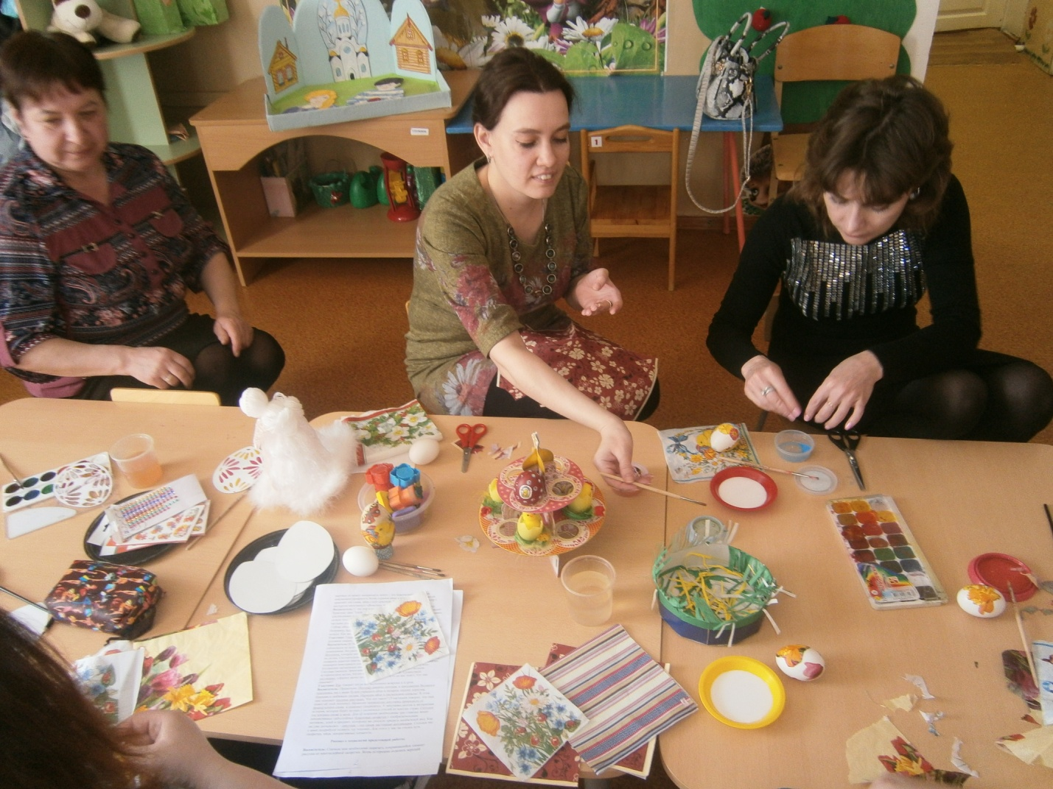

Подведение итогов.

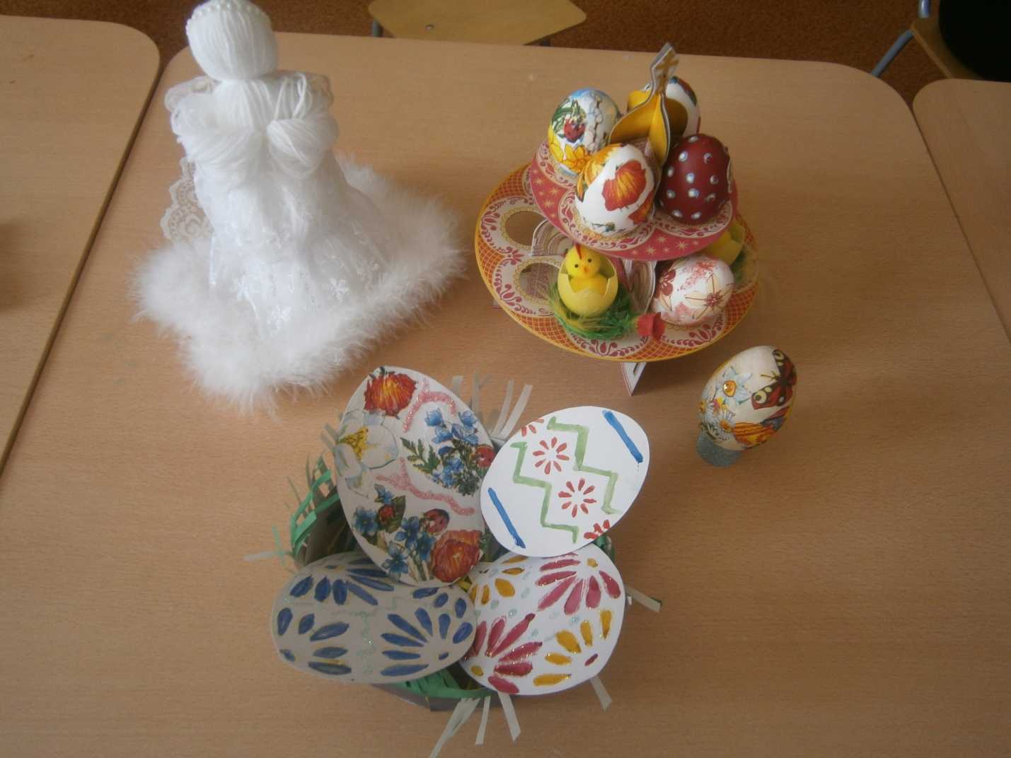

Воспитатель: Давайте посмотрим, что у нас получилось? Фотографируют все работы. Что вам особенно понравилось? Расскажите о своих впечатлениях.
Спасибо вам за работу и хорошее настроение. Светлая Пасха – праздник, который входит в души людей задолго до своего наступления. И потому, готовясь к нему, думая о нём, мы настраиваем свои сердца и мысли на добрый лад, открывая себя всему светлому и чистому. Радости вам и всего самого доброго!

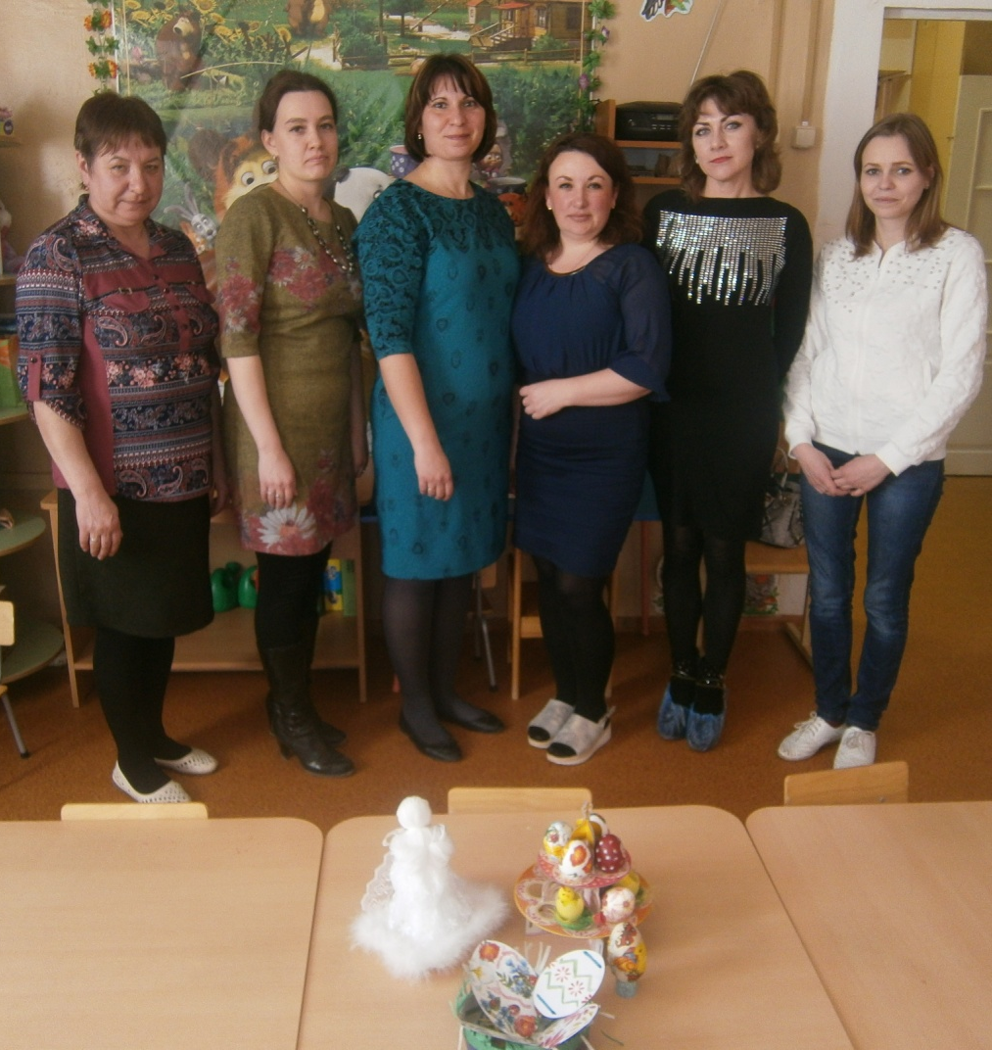
Литература: журнал «Справочник старшего воспитателя» № 2, 2019г.

